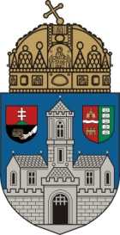

NOVEMBERBEN TDK

Az Óbudai Egyetem Tudományos Diákköri Tanácsa novemberben szervezi meg őszi Tudományos Diákköri Konferenciáját.

A XLIV. Tudományos Diákköri Konferenciát
2016. november 16-án (szerdán) tartjuk.

A konferenciára előzetesen nevezni kell a következők szerint. A dolgozathoz tartozó szerzők jelentkezési adatait és a tartalmi kivonatot rögzíteni kell a kari elektronikus TDK rendszerben (tdk.nik.uni-obuda.hu), majd véglegesítés után a rendszer által generált jelentkezési lapo(ka)t és kivonatot alá kell íratni a konzulenssel. Az így összeállított anyagot 2016. október 26. (szerda) délig (12⁰⁰ óra) kell leadni a Kari Tudományos Diákköri Tanács elnökénél (Neumann János Informatikai Kar esetében: Vámossy Zoltán, 3.13. szoba, vamossy.zoltan@nik.uni-obuda.hu).
A dolgozat elkészítésénél javasolt figyelembe venni az Országos TDK konferencia megcélzott szekciójának formai előírásait: http://otdt.ganda.hu/media/uploads/kozpharmasmelleklet.pdf. A dolgozatot – az egyetem plágium ellenőrző rendszerébe történő feltöltése után – november 11. (péntek) délig (12⁰⁰ óra) a kari TDK rendszerben is rögzíteni kell: tdk.nik.uni-obuda.hu
A XLV. Tudományos Diákköri Konferencia ünnepélyes eredményhirdetése 2016. november 23-én, szerdán 17:30-kor lesz Óbudán (Bécsi út 96/B. Aud. Max.).

Sikeres TDK munkát és eredményes konferenciát kívánok!

Budapest, 2016. október 5.
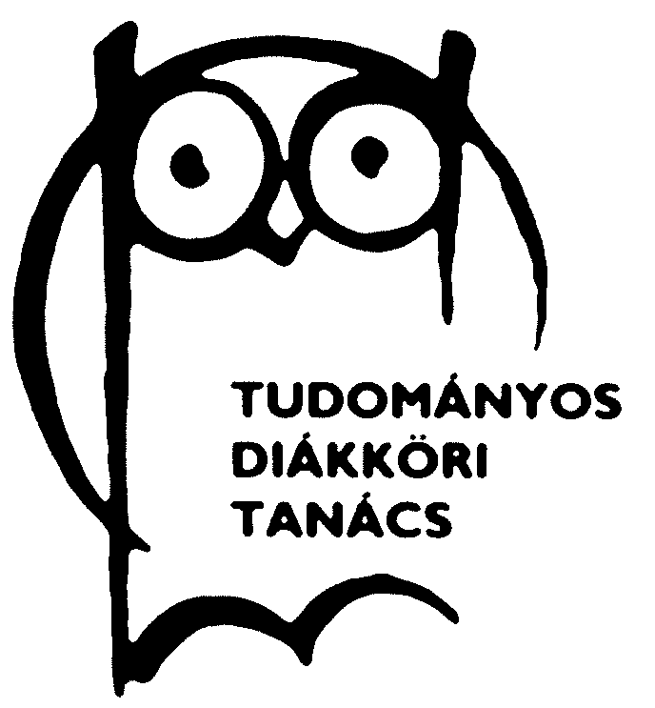
Dr. Vámossy Zoltán
ÓE ETDT elnök

